**Bài tập : Tương tác người máy**

**Nhóm C_09**

**Lớp LTU11B**

|  |  |  |  |
| --- | --- | --- | --- |
| **Nhóm** | **Họ và tên** | **MSSV** | **Phần trăm đóng góp** |
| C9 | Vũ Đức Anh | 20128037 | 25% |
| C9 | Tạ Tuấn Anh | 20128032 | 25% |
| C9 | Nguyễn Hoàng Anh | 20128557 | 25% |
| C9 | Lê Anh Tuấn | 20118992 | 25% |

**Câu 1**

|  |  |  |  |
| --- | --- | --- | --- |
| **KHI XE CHẠY** | | **KHI ĐỖ XE** | |
| TH1 | Bất tiện khi xe không có hệ thống bật đèn pha tự động khi trời tối | TH1 | Bất tiện khi A phải quan sát để quay đầu xe |
| TH2 | bất tiện khi điều hòa nhiệt độ ko tự điều chỉnh theo môi trường , phải điều chỉnh bằng tay | TH2 | Không có hệ thống mở cốp xe tự động |
| Th3 | bất tiện hệ thống cửa kính trên xe ko có nút bấm điều chỉnh mà phải chỉnh bằng cần quay | TH3 | bất tiện là hệ thống khóa cửa bằng chìa khóa vặn tay chứ ko có nút bấm |
| TH4 | Bất tiện khi xe không có hệ thống cảnh báo chạy quá tôc độ | TH4 | Hệ thống ngả ghế khi cần nghỉ nghơi phải dùng tay |
| TH5 | Bất tiện khi không có phanh tự động khi đi vào những đoạn đường nguy hiểm | TH5 | Không có hệ thống đỗ xe tự động, cảnh báo khi địa điểm đã không đủ diện tích để đỗ xe |
|  |  |  |  |

**Câu 2**

**Hệ tương tác:**

* Khi mà xe sắp hết xăng sẽ tự cảnh báo.
* Hệ thống ngả ghế khi cần nghỉ ngơi
* Hệ thống cảnh báo tốc độ đến A khi xe chạy quá nhanh
* Hệ thống cảnh báo đèn tín hiệu giao thông đến A

**Tương tác người máy :**

* chỉ cần hành động vỗ tay thì đèn xe tự sáng
* Khi để quên chìa khóa trong xe chỉ cần ấn vân tay để mở khóa
* bấm điều khiển để xe phát tín hiệu để biết đâu là xe mình
* Dùng giọng nói để mở bật hiều hòa hay đèn

Câu 3

**Đánh giá theo ISO 9241**

|  |  |
| --- | --- |
| Bất tiện khi xe không có hệ thống bật đèn pha tự động khi trời tối | **Phù hợp với mong đợi người dùng** |
| Bất tiện khi điều hòa nhiệt độ ko tự điều chỉnh theo môi trường , phải điều chỉnh bằng tay | **Phù hợp với mong đọi người dùng** |
| Bất tiện hệ thống cửa kính trên xe ko có nút bấm điều chỉnh mà phải chỉnh bằng cần quay | **Phù hợp với mong đọi người dùng** |
| Bất tiện khi xe không có hệ thống cảnh báo chạy quá tôc độ | **Khả năng kiểm soát** |
| Bất tiện khi không có phanh tự động khi đi vào những đoạn đường nguy hiểm | **Phù hợp với mong đọi của người dùng**  **Phù hợp cho công việc** |
| Bấm điều khiển để xe phát tín hiệu để biết đâu là xe mình | **Phù hợp cho mục đích sử dụng**  **Tính cá nhân** |
| Dùng giọng nói để mở bật hiều hòa hay đèn | **Phù hợp cho mục đích sử dụng**  **Tính cá nhân** |
| Thống đỗ xe tự động, cảnh báo khi địa điểm đã không đủ diện tích để đỗ xe | **Tính hiệu quả** |
|  |  |

**Câu 4**

## Vật X sẽ là một chiếc smartphone, thiết kế một bộ KIT tự động hóa cho xe có app trên điện thoại mang tên Super Car. Được phép giao tiếp điều khiển và nhắc nhở qua điện thoại.

## Các chức năng cơ bản:

## Mở khóa xe bằng ứng dụng, kiểm tra và mở khóa cốp xe bằng ứng dụng, kiểm soát khóa cửa, kiểm soát hoạt động của hệ thống phanh, điều khiển các thiết bị điện tử trong xe, khóa các chức năng điện tử khi xe di chuyển.

## Các chức năng hiện đại hơn:

**1. Hệ thống hỗ trợ đỗ xe**

Nếu chiếc xe có tính năng Hỗ trợ đỗ xe chủ động, bạn có thể không phải lo lắng khi đối diện với một chỗ đỗ hẹp. Để kích hoạt hệ thống, bạn chỉ cần bấm nút điều khiển trung tâm trên Super Car để mở bộ phát sóng siêu âm xác định không gian đỗ xe phù hợp. Sau đó, hệ thống sẽ tính toán góc đánh lái tối ưu và nhanh chóng đưa xe vào chỗ đỗ, hoàn toàn tự động. Việc duy nhất bạn phải làm là vào số, điều khiển chân ga và phanh.

**2. Hỗ trợ khởi động ngang dốc**

Hệ thống này sẽ giúp cho xe bạn không bị trượt về sau trong khoảng thời gian 3 giây khi chân bạn chuyển từ bàn đạp phanh sang nhấn ga.

**3. Hỗ trợ xuống dốc**

Chức năng này cho phép người lái không cần tác động vào phanh hay hộp số. Máy tính can thiệp vào tốc độ vòng quay động cơ, hộp số… để duy trì tốc độ xuống dốc trong điều kiện an toàn nhất.

**4. Hệ thống kiểm soát hành trình**

Hệ thống cho phép bạn cài đặt tốc độ cho xe. Đây là một chức năng khá lí thú dành cho những người luôn canh cánh nỗi lo xe chạy quá tốc độ cho phép, nhất là đối với những ai hay phải đi trên đường quốc lộ…

**5. *Cảnh báo va chạm phía trước và phanh tự động:***

Hệ thống kết hợp radar, laze, camera để báo cho lái xe về việc sắp xảy ra va chạm dù chạy ở bất cứ tốc độ nào. Nếu lái xe bỏ qua cảnh báo, hệ thống sẽ tự động phanh với một phần hoặc toàn bộ lực.

***6. Theo dõi điểm mù:***

Hệ thống sử dụng ra đa hoặc camera để quét khu vực bên cạnh và phía sau, tìm những phương tiện trong "vùng mù" quan sát. Khi phát hiện ra có gì đó trong vùng mù, một đèn báo sẽ sáng và nhấp nháy mạnh hơn nếu thấy bạn định rẽ.

**7. Hệ thống dẫn đường GPS**

Hệ thống ứng dụng hỗ trợ dẫn đường, cảnh báo tai nạn, tắc đường…,

**8. Hệ thống cảnh báo tuổi thọ , hỏng hóc của động cơ, thiết bị trên xe**

Hệ thống kết hợp với các cảm biến , IoT để xác định nhiệt độ máy , tuổi thọ máy, động cơ, tìm điểm hỏng hóc để thông báo với người dùng

**9. Hệ thống điều hòa nhiệt độ**

Hệ thống cảm biến nhiệt độ môi trường và trong xe , điểu trỉnh nhiệt độ thích hợp

**10. Hệ thống cảnh báo quay đầu xe**

Hệ thống gương thông minh , cảnh báo hiển thị điểm mù khi người lái muốn quay đầu

**Câu 5**

|  |  |  |
| --- | --- | --- |
| **X** | Các mô thức về tính dùng được | Giải thích |
| **Hệ thống đèn pha tự động** | Phân chia thời gian và môi trường | Hệ thống cảm biến tự động phát hiện môi trường sáng tối để bật tắt đèn pha , tăng tầm nhìn cho người lái |
| **Hệ thống đỗ xe tự động,** | Giao tiếp qua menu điều kiển . Các thiết bị hiển thị quan sát , cảm biến , AI | Hệ thống giúp người lái có thể tính toán diện tích đỗ xe , trợ giúp đỗ xe an toàn và dễ dàng hơn |
| **Hệ thống phanh tự động** | Các thiết bị cảm biến và quan sát , giao tiếp qua tác tử | Tự động phanh khi khoảng cách giữa xe và vật cản khi có khả năng gây va chạm , tránh xảy ra va chạm, hoặc khi đi quá tốc độ |
| **Hệ thống điều hòa nhiệt độ** | Điều khiển trực tiếp | Hệ thống cảm biến nhiệt độ môi trường và trong xe , điểu trỉnh nhiệt độ thích hợp |
| **Hệ thống điều chỉnh cửa kính** | Điều kiển trực tiếp | Điều kiển thông qua menu lựa chọn , đóng mở và độ trong mờ của cửa kính , |
| **Mở cốp xe tự động** | Các thiết bị điều kiển , cảm biến | Giúp người dùng dễ dàng mở cốp xe bằng nút bấm trên chìa khóa thông minh |
| **Hệ thống cảnh báo quay đầu xe** | giao tiếp qua tác tử | Hệ thống gương thông minh , cảnh báo hiển thị điểm mù khi người lái muốn quay đầu |
| **Điều chỉnh ghế ngồi** | giao tiếp qua tác tử | Học tập được hành động của người dùng qua đó biết được trạng thái hoạt động của cơ thể lúc nào cần thay đổi |
| **Hỗ trợ xuống dốc** | Điều khiển trực tiếp | Hệ thống dẫn động 2 trục 4 bánh , cho phép điều phối lực khi xuống dốc |

|  |  |  |  |
| --- | --- | --- | --- |
| X | Kiểu dữ liệu | Miền trao đổi | Kênh tương tác |
| Hệ thống đèn pha tự động | Dữ liệu cảm biến -> Dữ liệu máy tính | Lĩnh vực CNTT  Xử lý tín hiệu | Cảm biến ánh sáng |
| Hệ thống điều khiển cửa kính | Cảm biến -> dữ liệu máy tính | Lĩnh vực CNTT  Xử lý tín hiệu | Cảm biến trên xe  Điện thoại |
| Phanh tự động | Cảm biến -> dữ liệu máy tính | Lĩnh vực CNTT  Xử lý tín hiệu | Điện thoại  Cảm biến trên xe |
| Hệ thống đỗ xe tự động | Cảm biến -> dữ liệu máy tính + hình ảnh | Lĩnh vực CNTT  Xử lý tín hiệu | Điện thoại  Cảm biến trên xe |
| Hỗ trợ xuống dốc | Dữ liệu cảm biến -> Dữ liệu âm thanh | Lĩnh vực CNTT  Xử lý tín hiệu  Cơ học | Bộ phận cảm biến trên xe  Điện thoại |
| ***Khóa thông minh*** | Dữ liệu máy tính or dữ liệu cảm biến -> Dữ liệu hình ảnh | Lĩnh vực CNTT  Xử lý tín hiệu  Xử lý ảnh | Điện thoại  Cảm biến trên xe |
| Ghế tự động | Dữ liệu mạng-> Dữ liệu máy tính | Lĩnh vực CNTT  Xử lý tín hiệu  Cơ học | Cảm biến trên xe  Điện thoại |
| Cảnh báo quay đầu xe | Dữ liệucảm biến -> Dữ liệu máy tính | Lĩnh vực CNTT  Xử lý tín hiệu | Chế độ cảm biến trên xe |
| Mở cốp xe | Dữ liệu con người -> Âm thanh -> Dữ liệu máy tính | Lĩnh vực CNTT  Xử lý tín hiệu | Cốp xe  Điện thoại |
| Điều khiển điều hòa, nhiệt độ | Dữ liệu âm thanh -> Dữ liệu máy tính | Lĩnh vực CNTT  Xử lý tín hiệu  Nhiệt điện | Điều hòa  Quạt  Điện thoại |

**Câu 6**

**Hệ thống mở cốp thông minh**

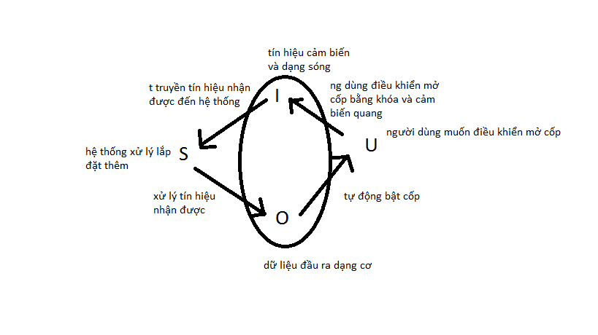

**Điều chỉnh ghế ngồi**

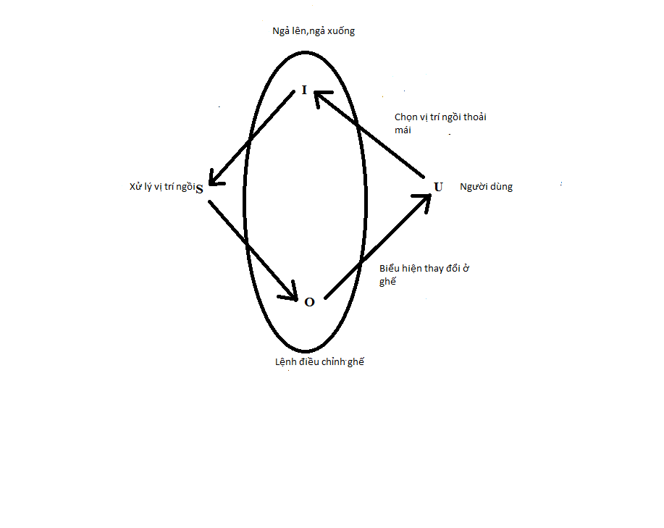

**Tự động phanh khi xe mất kiểm soát về tốc độ và va chạm**

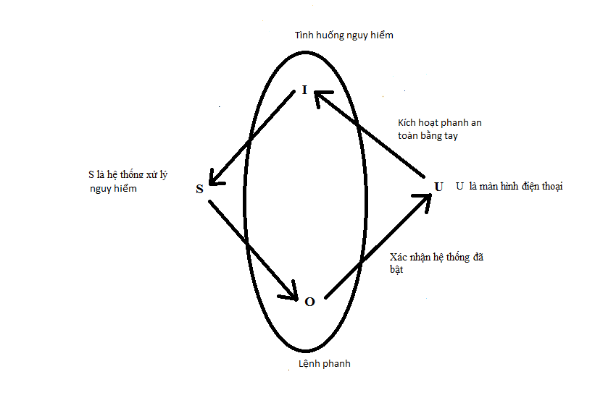

**Hệ thống điều hòa**

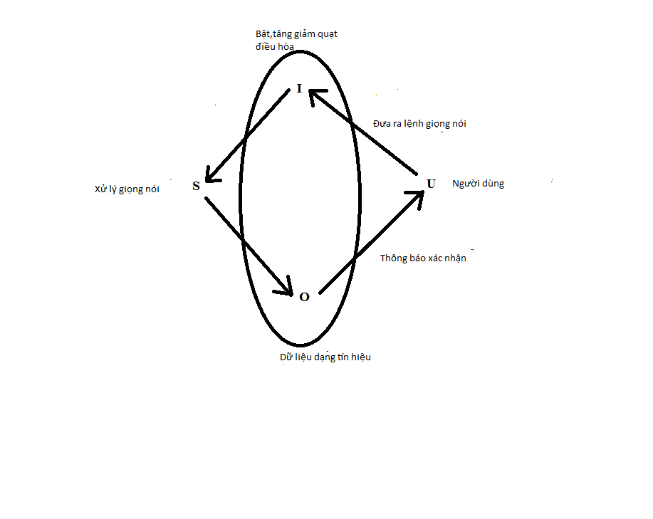

**Hệ thống đèn pha tự động**

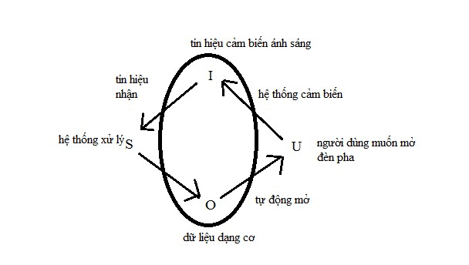

**Hệ thống điều khiển cửa kinh**

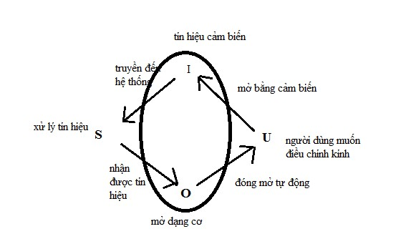

**Hệ thống đỗ xe tự động**

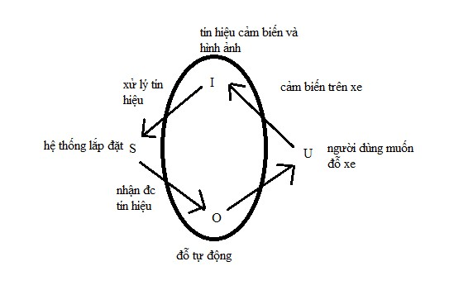

**Khóa thông minh**

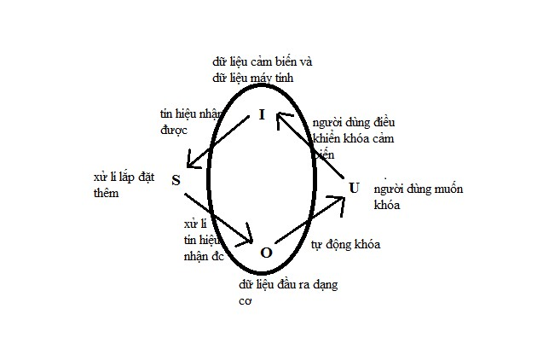

**Cảnh báo quay đầu xe**

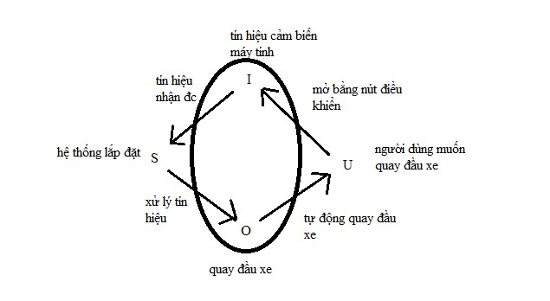

**Hỗ trợ xuống dốc**

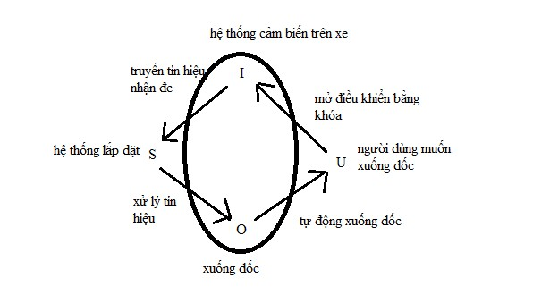

**Câu 8**

|  |  |  |  |  |  |  |  |
| --- | --- | --- | --- | --- | --- | --- | --- |
| X | Giao tiếp bằng dòng lệnh | Giao tiếp bằng menu | Giao tiếp bảng chọn | Giao tiếp bằng ngôn ngữ tự nhiên | Giao tiếp bằng hỏi đáp và truy vấn | Giao tiếp dạng form | Giao tiếp Wimp |
| Hệ thống đèn pha tự động |  |  | Người dùng lựa chọn kích hoạt chế độ | Người dùng có thể kích hoạt chế độ bật đèn pha bằng giọng nói |  |  | Người dùng có thể kích hoạt chế độ bằng cách chọn biểu tượng đèn pha trên màn hình |
| Hệ thống điều hòa nhiệt độ |  | Người dùng có thể kích hoạt chế độ bằng menu lựa chọn | Người dùng lựa chọn kích hoạt chế độ |  |  |  | Người dùng có thể kích hoạt chế độ bằng chọn biểu tượng on/off điều hòa nhiệt độ |
| Hệ thống điều khiển cửa kính |  | Người dùng có thể kích hoạt chế độ bằng menu lựa chọn | Người dùng lựa chọn kích hoạt chế độ |  |  |  |  |
| Phanh tự động |  |  | Người dùng lựa chọn kích hoạt chế độ | Người dùng có thể kích hoạt chế độ bằng giọng nói |  |  |  |
| Đỗ xe tự động |  | Màn hình đưa ra dữ liệu hiển thị các vị trí đỗ xe còn trống cho người dùng lựa chọn | Người dùng lựa chọn kích hoạt chế độ |  | Dùng dữ liệu GPS |  |  |
| Mở cốp tự động |  |  | Người dùng lựa chọn kích hoạt chế độ | Người dùng kích hoạt chế độ mở cốp xe bằng giọng nói |  |  | Người dùng có thể dùng biểu tượng để chọn chế độ mở cốp |
| Khóa thông minh |  | Người dùng có thể kích hoạt chế độ bằng menu lựa chọn | Người dùng lựa chọn kích hoạt chế độ |  |  |  |  |
| Điều chỉnh ghế tự động |  |  | Người dùng có thể kích hoạt chế độ bằng giọng nói |  |  |  |  |
| Cảnh báo quay đầu xe |  | Người dùng có thể kích hoạt chế độ bằng menu lựa chọn |  |  |  |  |  |
| Hỗ trợ xuống dốc |  |  | Người dùng có thề kích hoạt chế độ bằng giọng nói |  |  |  |  |

**Câu 9**

**Xây dựng FAQ(Chức năng đăng ký với giáo viên)**

|  |  |
| --- | --- |
| X | Câu hỏi |
| Hệ thống đèn pha tự động | Có thể sự dụng khi không có sóng không |
| Có thể tắt bật tự động không |
| Có thể điều chỉnh xa gần hay không |
| Có dễ sử dụng không. |
| Có thể bật tắt đèn hậu hay không |
| Có an toàn không. |
| Có chính xác không. |
| Có chức năng phụ nào khác không. |

|  |  |
| --- | --- |
| X | Câu hỏi |
| Hỗ trợ xuống dốc | Có thể tự động được không |
| Hoạt động có chính xác không |
| Có thể tùy chỉnh không |
| Có dễ sử dụng không. |
| Có tự động phanh không khi quá tốc độ |
| Có thể tìm được lộ trình thay thế không. |
| Có an toàn không. |
| Có chính xác không. |
| Có chức năng phụ nào khác không. |
| Có phát âm thanh khi gặp nguy hiểm không |

|  |  |
| --- | --- |
| X | Câu hỏi |
| Khóa thông minh | Có thể tự động khóa sau 10s không |
| Có phát âm thanh khi có người lạ cố ý mở không |
| Có thể điều khiển bằng giọng nói được không. |
| Có dễ sử dụng không. |
| Có tự cập nhật dữ liệu không. |
| Nếu hệ thống có vấn đề thì dùng điều khiển hay chìa khóa được không |
| Có an toàn không. |
| Có chính xác không,đến mức nào |
| Có chức năng phụ nào khác không. |
| Có tự động mở khi người sử dụng dùng vân tay chạm vào cửa được không |

|  |  |
| --- | --- |
| X | Câu hỏi |
| Hệ thống đỗ xe tự động | Có thể sự dụng khi không có mạng không(hoặc trong trường hợp mất tín hiệu). |
| Có cảnh báo âm thanh khi không đủ chỗ trống không |
| Nếu hệ thống hỏng có điều khiển bằng tay được không. |
| Có dễ sử dụng không. |
| Có thể đưa ra thông báo nếu vị trí đó có thể đỗ được hay không. |
| Có thể bật tắt camera đằng sau xe được không. |
| Có an toàn không. |
| Có chính xác không. |
| Có chức năng phụ nào khác không. |
| Có nhận dạng được các tiếng nói của người dùng không. |

|  |  |
| --- | --- |
| X | Câu hỏi |
| Cảnh báo quay đầu xe | Có phát ra âm thanh không |
| Nếu các xe gần va chạm có nhận diện được không |
| Có thể vô hiệu hóa không |
| Có dễ sử dụng không. |
| Có chính xác không. |
| Có gây khó chịu cho người dùng không. |
| Có an toàn không. |
| Có bắt người dùng kích hoạt không |
| Có tự động dừng lại khi có vật cản hay không |
| Có thể vô hiệu hóa không. |

|  |  |
| --- | --- |
| X | Câu hỏi |
| Phanh tự động | Có dễ sử dụng không |
| Có gây nguy hiểm không |
| Có tự động phanh khi quá tốc độ hay không |
| Có thông báo không |
| Có thể vô hiệu hóa không. |
| Có thể tìm được lộ trình thay thế không. |
| Có an toàn không. |
| Có chính xác không. |
| Có chức năng phụ nào khác không. |
| Có đạt tiêu chuẩn không. |

|  |  |
| --- | --- |
| X | Câu hỏi |
| Mở cốp tự động | Có an toàn không |
| Có thể tụ động không |
| Có thể dùng điều khiển được không |
| Có dễ sử dụng không. |
| Có cần kích hoạt không. |
| Có thể tìm cảnh báo khi có ai tự động mở không |
| Có an toàn không. |
| Có chính xác không. |
| Có chức năng phụ nào khác không. |
| Có thiết thực không , có gây khó chịu gì không |

|  |  |
| --- | --- |
| X | Câu hỏi |
| Ghế ngồi tự điều chỉnh tự động | Có đệm khí an toàn không |
| Có thông báo khi quá nghiêng không |
| Có kích hoạt được từ màn hình cảm ứng không |
| Có dễ sử dụng không. |
| Có thể sử dụng bằng tay không. |
| Có thể vô hiệu hóa không |
| Có an toàn không. |
| Có chính xác không. |
| Có chức năng phụ nào khác không. |
| Có tiện lợi không. |

|  |  |
| --- | --- |
| X | Câu hỏi |
| Điều hòa nhiệt độ | Có bật tắt tự động nếu xe bị nóng hay không |
| Có thể tự động tắt nếu như nhiệt độ trong xe và môi trường bằng nhau không |
| Có thể điều khiển bằng màn hình cảm ứng không |
| Có dễ sử dụng không. |
| Có thể vô hiệu hóa không. |
| Có thể thể tự động không. |
| Có an toàn không. |
| Có chính xác không. |
| Có chức năng phụ nào khác không. |
| Có cần thiết không. |

|  |  |
| --- | --- |
| X | Câu hỏi |
| Điều khiển cửa kính | Có thể sự dụng bằng màn hình cảm ứng được không |
| Nếu hết điện có thể mở bằng tay không |
| Nếu đi vào môi trường bụi bẩn tự động đóng lên được không |
| Có dễ sử dụng không. |
| Có cảnh báo khi bị kẹt không. |
| Có thể kích hoạt và vô hiệu hóa không. |
| Có an toàn không. |
| Có chính xác không. |
| Có chức năng phụ nào khác không. |
| Có hướng dẫn sử dụng không. |

**Câu 10 :**

**Xác định giao diện phù hợp cho A**

1. **Hệ thống đỗ xe tự động**
2. **Giao diện đồ họa** :

* Thiết bị vào ra : màn hình cảm ứng.
* Thiết bị ra : màn hình , loa , đèn thông báo.
* Kiểu dữ liệu vào : chạm vào màn hình cảm ứng.
* Kiểu dữ liệu ra : hình ảnh xung quanh , cảnh báo âm thanh , đèn xe tự nháy.
* Luồng dữ liệu : người dùng chọn trên màn hình cảm ứng, hệ thống sẽ xử lý yêu cầu và đưa ra lệnh thực thi. Sau đó sẽ đưa ra màn hình để thấy được khung cảnh xung quanh có phù hợp không để đỗ xe vào.
* Hành động cụ thể : xe sẽ tự động quanh đầu rồi tiến vào vị trí phù hợp có thể đỗ. Nếu vị trí đó không thể đỗ xe thì sẽ phát âm thanh cảnh báo cùng với đèn pha nhấp nháy( khi trời tối) để cảnh báo người lái.
* Lợi ích giao diện : trực quan dễ sử dụng, ít thao tác, dễ làm quen .

1. **Giao diện tự nhiên** :

* Thiết bị vào : điều khiển từ xa
* Thiết bị ra : màn hình hiển thị ( hình ảnh) , âm thanh.
* Luồng xử lý : bấm vào nút ở điều khiển, hệ thống sẽ tự xử lý các vật cản xung quanh. Nếu đạt yêu cầu thì ô tô sẽ tự động đỗ vào vị trí.
* Lợi ích : tiện lợi, thao tác nhanh.

1. **Lý do không chọn** :

* Giao diện tự nhiên : khó điều khiển cũng như thao tác, nếu thao tác sai có thể gây va chạm
* Giao diện đồ họa : nhiều nút dễ gây nhầm lẫn đối với người sử dụng

1. **Hệ thống điều hòa nhiệt độ**
2. **Giao diện đồ họa**:

* Thiết bị vào: màn hình cảm ứng
* Thiết bị ra: màn hình hiển thị, loa, điều hòa nhiệt độ.
* Kiểu dữ liệu vào: chạm màn hình
* Kiểu dữ liệu ra: hình ảnh (trên màn hình 10-15inch), âm thanh(16Hz- 20KHz), nhiệt độ điều hòa (16-31 độ C)
* Thiết bị bên thứ 3: cảm biến nhiệt
* Luồng dữ liệu: người sử dụng chọn nút trên màn hình cảm ứng, hệ thống nhận yêu cầu và thực thi, thực hiện chức năng tương ứng. Kết quả được chuyển thành hình ảnh hiển thị trên màn hình, âm thanh thông báo qua loa và nhiệt độ điều hòa được thay đổi
* Hành động cụ thể: X đưa ra yêu cầu (tăng/ giảm nhiệt độ, chọn nhiệt độ, tự động điều chỉnh nhiệt độ thích ở trong xe so với ngoài không khí) bằng các lựa chọn trên màn hình cảm ứng. Hệ thống nhận yêu cầu và thực hiện, tạo ra các thay đổi, thông báo sự thay đổi qua màn hình hiển thị.
* Lợi ích của giao diện:
  + Dễ nhìn, dễ sử dụng, nút bấm đơn giản, có chế độ auto nên không cần nhiều thao tác
  + Thao tác nhanh gọn
  + Số thao tác cho một yêu cầu ít: <3 thao tác
  + Nhiệt độ thay đổi nhanh chóng

1. **Giao diện tự nhiên**:

* Thiết bị đầu vào: Micro- Kiểu dữ liệu: âm thanh từ giọng nói
* Thiết bị đầu ra: Màn hình hiển thị- Kiểu dữ liệu: hình ảnh

Loa- Kiểu dữ liệu: âm thanh (16Hz-20KHz)

* Luồng xử lý: Người dùng yêu cầu bằng giọng nói. Hệ thống nhận yêu cầu qua mic và chuyển thành lệnh thực thi. Hệ thống thực hiện yêu cầu và các thay đổi được thể hiện qua màn hình và loa
* Hành động cụ thể: X đưa ra yêu cầu (tăng/ giảm nhiệt độ, bật điều hòa thông minh) bằng mệnh lệnh cho hệ thống. Hệ thống nhận yêu cầu và thực hiện, tạo ra các thay đổi, thông báo sự thay đổi qua màn hình hiển thị.
* Lợi ích của giao diện:
  + Chỉ cần ra lệnh bằng giọng nói cho hệ thống, giúp người sử dụng không cần nhiều thao tác
  + Thao tác nhanh gọn. thực hiện luôn

1. **Lý do không chọn**:
   * 1. Giao diện dòng lệnh:

Người dùng phải mất thời gian làm quen với các thao tác.Số thao tác cho mỗi yêu cầu lớn: 5-10 dòng lệnh

* + 1. Giao diện hữu cơ:

Chi phí đắt đỏ để lắp đặt hệ thống

**Câu 11**.

Xác định các yêu cầu về công thái học cho X

1. **Người dùng :**

* Thao tác nhanh gọn, tránh rườm rà khiến người lái xe mất tập trung
* Trong giao tiếp bằng giọng nói : câu lệnh ngắn gọn
* Nếu có lỗi cần phải thông báo bằng âm thanh hoặc đưa ra màn hình cảm ứng
* Các thông báo cần ngắn gọn, chính xác để người dùng nhanh chóng nắm bắt và xử lý.
* Thông báo âm thanh đủ to để người dùng có thể nhận biết được
* Người dùng có thể tùy chỉnh, thiết lập các setting của hệ thống trước khi chạy xe
* Quá trình khởi động cần diễn ra nhanh chóng

1. **Trên quan điểm hệ tương tác**

* Về mặt sắp xếp điều khiển và hiển thị:
* Các chứng năng tương tự nên được nhóm lại để dễ dàng cho việc tìm kiếm và thực hiện
* Các nhóm chức năng chính cần được ưu tiên hiển thị
* Diện tích hiển thị cho mỗi nhóm chức năng cần phân tách rõ ràng, không được có sự chồng chéo
* Các nhóm chức năng được sử dụng thường xuyên cần có diện tích hiển thị lớn hơn và ở những vị trí đầu
* Những nhóm chức năng đặc biệt, có tính chất đảm bảo an toàn như cảnh báo va chạm, kiểm tra độ tỉnh táo của lái xe cần kèm theo các ký hiệu cảnh báo
* Mỗi hàng không có quá 2 ô chọn, mỗi màn hình lựa chọn không quá 6 ô chọn.
* Khoảng cách giữa 2 ô chọn không lớn hớn 1/3 kích thước ô chọn
* Khi xe đã di chuyển thì chỉ hiện những nhóm chức năng cần thiết, đơn giản và những nhóm chức năng đảm bảo an toàn
* Chỉ nên hiển thị các thông báo thực sự quan trọng, tận dụng việc thông báo qua hệ thống loa âm thanh.
* Về màu sắc,hình dáng
* Các ô chọn thực hiện các chức năng ngang hàng cần có cùng hình thức
* Phông chữ đồng nhất
* Tạo ra sự phân biệt màu sắc giữa các ô chọn khác nhau, để tạo sự rõ ràng và nổi bật cho các ô chọn. Các chức năng cùng nhóm nên có cùng tông màu
* Màu sắc cho các bảng chọn, thông báo cần thích hợp với nội dung: Về môi trường vật lý:
* Vị trí của màn hình hiển thị cần đặt ở nơi dễ quan sát, đủ gần để thực hiện các thao tác chạm cảm ứng
* Nơi đặt thiết bị cần đảm bảo độ sáng thích hợp để người dùng có thể quan sát
* Không đặt thiết bị ở nơi quá nóng, hay ẩm mốc, dễ gây tổn hại thiết bị

1. **Giao diện:**

* Độ phân giải cũng như màu sắc sống động, sắc nét
* Các giao diện nên có điều chỉnh màu sắc, tùy theo sở thích của A mà chọn giao diện như thế khi nhìn vào màn hình tâm lý của A sẽ không khó chịu. Bên cạnh đó việc chuyển các màn hình không nên thay đổi màu sắc đột sẽ gây khó chịu hay ngạc nhiên cho A
* Nhất quán: điều khiển bằng tay
* Phù hợp với sự khác biệt của người dùng: có sự phù hợp.

**Câu 12:**

Mô tả quy trình nhóm sinh viên sử dụng để phát triển X

**Quy trình sử dụng: quy trình Scrum**

**Ưu điểm:**

1. Sản phầm được phát triển theo tính năng, chứ không phát triển sản phẩm theo kiến trúc hệ thống
2. Scrum giảm thiểu tài nguyên dành cho việc quản lý mà tập trung nhiều hơn cho những công việc liên quan trực tiếp đến việc làm ra sản phẩm. Bằng cách giảm vai trò quản lý (PM) bằng cách đẩy việc quản lý tới từng người,
3. Giảm thời gian dành cho việc viết tài liệu bằng cách tăng thời gian trao đổi trực tiếp. Thông thường khi estimate công việc, thì team estimate cả thời gian dành cho communication để hoàn thành task đó nữa.
4. Tập trung vào sản phẩm, sản phẩm mới là đích cuối cùng chứ không phải qui trình.
5. Scrum là mô hình hướng khách hàng (Customer oriented), vai trò của khách hàng trong việc đánh giá sản phẩm rất quan trọng. Chỉ sau mỗi sprint (2-4 tuần) khách hàng sẽ thấy được sự thay đổi của sản phẩm của mình qua đó đưa ra phản hồi sớm để định hướng.　-> Thích ứng nhanh với sự thay đổi yêu cầu

**Nhược điểm:**

1. Scrum (hay agile nói chung) được xếp vào nhóm “Feature-driven development”. Sản phầm được phát triển theo tính năng, chứ không phát triển sản phẩm theo kiến trúc hệ thống.
2. Scrum khác với các mô hình Agile ở chỗ nó là mô hình hướng khách hàng (Customer oriented), vai trò của khách hàng trong việc đánh giá sản phẩm rất quan trọng. Chỉ sau mỗi sprint (2-4 tuần) khách hàng sẽ thấy được sự thay đổi của sản phẩm của mình qua đó đưa ra phản hồi sớm để định hướng.　-> Thích ứng nhanh với sự thay đổi yêu cầu
3. Scrum giảm thiểu tài nguyên dành cho việc quản lý mà tập trung nhiều hơn cho những công việc liên quan trực tiếp đến việc làm ra sản phẩm. Bằng cách giảm vai trò quản lý (PM) bằng cách đẩy việc quản lý tới từng người,
4. Giảm thời gian dành cho việc viết tài liệu bằng cách tăng thời gian trao đổi trực tiếp. Thông thường khi estimate công việc, thì team estimate cả thời gian dành cho communication để hoàn thành task đó nữa.
5. Tập trung vào sản phẩm, sản phẩm mới là đích cuối cùng chứ không phải qui trình.

**Mô tả quy trình sử dụng:**

**Hệ thống đèn pha tự động:**

Module liên kết hệ thống với máy cảm biến

Hệ thống cảm biến tự động phát hiện môi trường sáng tối để bật tắt đèn pha , tăng tầm nhìn cho người lái

**Hệ thống đỗ xe tự động,**

Module liên kết hệ thống với máy cảm biến và GPS

Giao tiếp qua menu điều kiển . Các thiết bị hiển thị quan sát , cảm biến , AI

Hệ thống giúp người lái có thể tính toán diện tích đỗ xe , trợ giúp đỗ xe an toàn và dễ dàng hơn

**Hệ thống phanh tự động**

Module liên kết hệ thống với máy cảm biến

Các thiết bị cảm biến và quan sát , giao tiếp qua tác tử

Tự động phanh khi khoảng cách giữa xe và vật cản khi có khả năng gây va chạm , tránh xảy ra va chạm, hoặc khi đi quá tốc độ

**Hệ thống điều hòa nhiệt độ**

Module liên kết hệ thống với máy cảm biến

Hệ thống cảm biến nhiệt độ môi trường và trong xe , điểu trỉnh nhiệt độ thích hợp

**Hệ thống điều chỉnh cửa kính**

Điều kiển thông qua menu lựa chọn , đóng mở và độ trong mờ của cửa kính ,

**Mở cốp xe tự động**

Module liên kết hệ thống với máy cảm biến giọng nói hoặc điều khiển bằng điều khiển trên chìa khóa thông minh

**Hệ thống cảnh báo quay đầu xe**

Module liên kết hệ thống với máy cảm biến

Thông báo nguy hiểm cho người lái xe

Hệ thống gương thông minh , cảnh báo hiển thị điểm mù khi người lái muốn quay đầu

**Điều chỉnh ghế ngồi**

Module liên kết hệ thống với máy cảm biến

Học tập được hành động của người dùng qua đó biết được trạng thái hoạt động của cơ thể lúc nào cần thay đổi

**Hỗ trợ xuống dốc**

Module liên kết hệ thống với máy cảm biến

Hệ thống dẫn động 2 trục 4 bánh , cho phép điều phối lực khi xuống dốc

13. Chỉ ra định hướng áp dụng các nguyên tắc thiết kế cho X.

* Các đối tượng cần áp dụng nguyên tắc thiết kế:
* Giao diện người dùng.
* Các phím bấm ảo.
* Nguyên tắc Norman:
* Visibility (tính trực quan):
* Đối tượng áp dụng: hình ảnh hiển thị các chức năng, nút bấm ảo…
* Cách thức áp dụng: hình ảnh hiển thị không chèn lên nhau gây mất hình, hình ảnh nổi bật với màu nền; các nút bấm phải rõ ràng giúp người dùng nhận biết dễ dàng; các icon quen thuộc gợi nhớ chức năng.
* Feedback (tính phản hồi):
* Đối tượng áp dụng: nút bấm ảo, hệ thống phản hồi giọng nói…
* Cách thức áp dụng: phản hồi chuyển màu, rung khi người dùng bấm vào phím ảo, màn hình hiển thị kết quả thao tác bấm; phản hồi lại giọng nói của người dùng như âm thanh “Đang xử lý” , “Đã hoàn thành”…
* Constraints (tính ràng buộc):
* Đối tượng áp dụng: các chức năng, nút bấm ảo…
* Cách thức áp dụng: sử dụng text và giọng nói để chú thích cho từng phím bấm, hướng dẫn trình tự thao tác cho người dùng.
* Mapping (tính ánh xạ):
* Đối tượng áp dụng: các chức năng, nút bấm ảo…
* Cách thức áp dụng: các phím bấm được đặt theo thứ tự từ trái sang phải, từ trên xuống dưới để hợp với thứ tự nhìn của người dùng, phím quay lại đặt ở phía trên bên trái , hệ thống loa trên tay lái cho ngươi dùng vị trí nghe tốt nhất
* Consistency (tính nhất quán):
* Đối tượng áp dụng: nhận diện giọng nói, nút bấm ảo…
* Cách thức áp dụng: các phím bấm cùng chức năng ở các màn hình khác nhau là giống nhau, VD: phím quay lại chỉ dùng duy nhất ở mọi nơi, các chức năng gần giống nhau thì có font chữ, màu chữ giống nhau; các câu lệnh cần có cú pháp tương đồng, VD: ‘sang trái , sang phải , lùi lại , tiến lên
* Affordance (tính thế chỗ):
* Đối tượng áp dụng: nút bấm ảo…
* Cách thức áp dụng: Phím bấm đỗ xe tự động sáng lên khi xe dừng , cho người dùng sự gợi ý đúng trường hợp . các hướng dẫn tiến lên hay lùi lại kết hợp với mũi tên trên màn hình sáng lên cho người dùng dễ ràng nhận biết
* Nguyên tắc Shneiderman:
* Hướng tới sự nhất quán:
* Đối tượng áp dụng: các chức năng, nút bấm ảo…
* Cách thức áp dụng: các chức năng giống nhau sử dụng chung màu sắc, hình ảnh tương tự nhau; dùng một kiểu chữ, cách viết hoa…
* Cung cấp phím tắt:
* Đối tượng áp dụng: các chức năng, nút bấm ảo…
* Cách thức áp dụng: cung cấp các phím ảo kích hoạt nhanh các chức năng, VD nút bấm trên cần số cho phép người dùng kích hoạt nhanh tính năng
* Cung cấp thông tin phản hồi:
* Đối tượng áp dụng: các chức năng, nút bấm ảo…
* Cách thức áp dụng: hiển thị kết quả, rung, phát ra âm thanh báo hiệu thông tin khi người dùng ấn vào 1 chức năng hay nút bấm…
* Thiết kế hội thoại đảm bảo tính đóng:
* Đối tượng áp dụng: các chức năng,…
* Cách thức áp dụng: người dùng bắt đầu một chức năng ở màn hình menu, sau đó vào màn hình riêng của chức năng, kết quả thông báo khi đã hoàn thành…
* Cung cấp phương thức xử lý lỗi đơn giản:
* Đối tượng áp dụng: các chức năng, nút bấm ảo…
* Cách thức áp dụng: tạo các tùy chọn cúng giúp người dùng không cần nhập dữ liệu vào hạn chế mắc lỗi; phát hiện lỗi thông báo cho người dùng và quay lại bước lỗi…
* Cho phép hủy bỏ hành động:
* Đối tượng áp dụng: các chức năng, nút bấm ảo…
* Cách thức áp dụng: sử dụng phím quay lại/ cancel để hủy bỏ hành động và quay lại hành động trước đó…
* Hỗ trợ người dùng kiểm soát hệ thống:
* Đối tượng áp dụng: các chức năng, nút bấm ảo…
* Cách thức áp dụng: hỗ trợ người dùng tự nhập dữ liệu mình muốn không cần phím tắt hỗ trợ…
* Giảm tải của bộ nhớ làm việc:
* Đối tượng áp dụng: các chức năng, nút bấm ảo…
* Cách thức áp dụng: lưu trữ dữ liệu thay cho người dùng, giao diện đơn giản một màn hình sử dụng tối đa 7 icon để người dùng dễ dàng nhớ và sử dụng thuận tiện.

**Câu 14.**

**Yêu cầu người dùng, phân tích nhiệm vụ**

|  |  |  |
| --- | --- | --- |
| Chức năng | Yêu cầu người dùng | Nhiệm vụ |
| Hệ thống đèn pha tự động | Đèn pha tự động bật khi trời tối  Tự động chuyển trạng thái đèn xa, gần khi nhận diện có xe đi ngược chiều | Dùng cảm biến ánh sáng nhận diện về độ sáng. Khi trời tối, hệ thống đưa ra thông báo và bật đèn cho xe.  Khi đi trên đường cảm biến phát hiện được có xe đi ngược chiều. Tự động chuyển trạng thái đèn của xe từ xa sang gần. |
| Hệ thống điều hòa nhiệt độ | Điều khiển điều hòa bằng giọng nói  Đưa ra cảnh báo khi nhiệt độ hạ xuống thấp | Phân tích hiệu lệnh bằng giọng nói để điều chỉnh nhiệt độ |
| Hệ thống điều khiển cửa kính |  | Hệ thống tự động kéo kính lên khi phát hiện trời mưa hay độ bụi trong không khí cao |
| Hệ thống phanh tự động | Đưa ra cảnh báo khi nhận thấy có nguy cơ va chạm  Tự động phanh khi nhận thấy có nguy cơ va chạm | Tự động phanh khi tốc độ xe tăng nhanh. |
| Hệ thống đỗ xe tự động | Tự động lùi vào vị trí đỗ xe | Hiển thị vị trí và điểm đỗ xe còn trống tại bãi đỗ xe  Lùi xe vào vị trí đỗ xe |
| Hệ thống mở cốp tự động | Khi tay đang bận có thể dùng chân đá vào gầm xe để làm hiệu lệnh mở cốp | Nhận diện hiệu lệnh dùng chân đá vào gầm xe để mở cốp |
| Khóa thông minh |  |  |
| Hệ thống chỉnh ghế tự động |  | Dùng cảm biến giọng nói để nhận lệnh.  Dừng việc điều chỉnh ghế khi nhận lệnh “OK” |
| Cảnh báo quay đầu xe | Tự động phát tín hiệu cảnh báo khi có xe tiến lại gần | Khi quay đầu xe hệ thống xe đưa ra cảnh báo có xe hay vật thể đang tiến lại gần, từ hướng nào. |
| Hỗ trợ xuống dốc | Đưa ra cảnh báo đang xuống dốc  Kích hoạt phanh tự động để giảm tốc độ | Hệ thống đưa ra thông báo xe đang xuống dốc  Tự động kích hoạt phanh để hỗ trợ xuống dốc. |